**2019112148 김준호 w11 과제**

**Flask 과제 3.**

**cookie.py**

**homepage.html**

**readcookie.html**

**result**

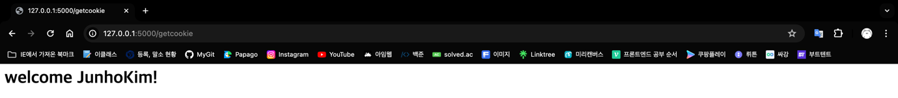

**Flask 과제 4**

**upload.py**

**upload.html**

**result**

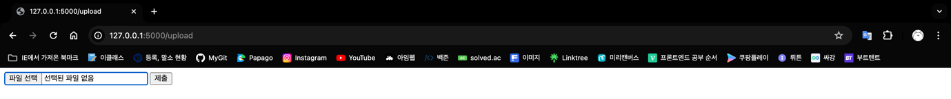





**Flask 과제 5**

**db_app.py**

**create_db.py**

**Index.html**

**list.html**

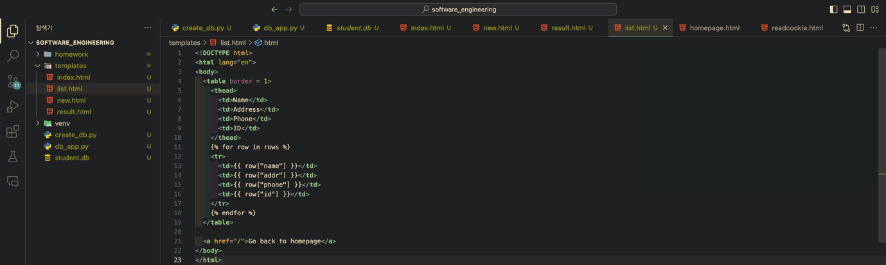

**new.html**

**result.html**

**result**

**Add new student**

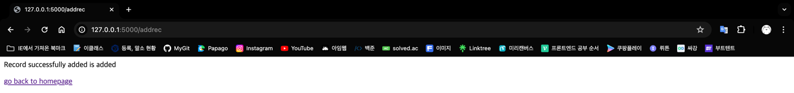

**List Students**

